**[21 Νοεμβρίου: αφού δεν μπορούμε να πάμε στην εκκλησία, ας κάνουμε το σπίτι μας εκκλησία!...](http://o-nekros.blogspot.com/2020/11/21.html)**

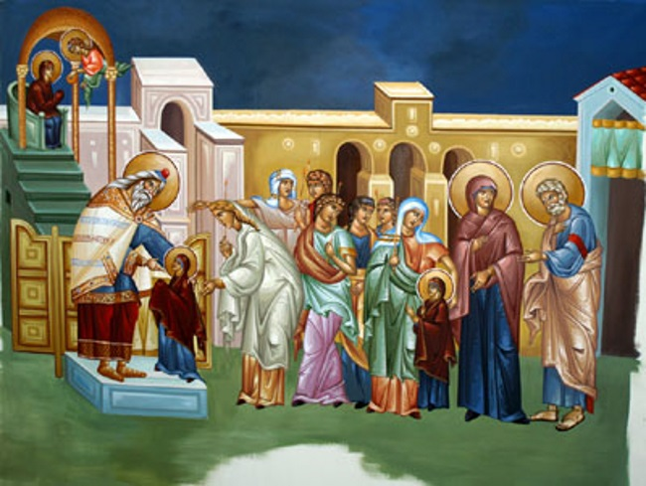

Ας βάλουμε λίγο λιβάνι, ας ανάψουμε το καντηλάκι μας απόψε και ένα κερί αύριο και ας αφιερώσουμε λίγο χρόνο το πρωί, για ν' ακούσουμε τη θεία λειτουργία για τα Εισόδια της Θεοτόκου σε κάποιο τηλεοπτικό κανάλι (κάποιο θα υπάρχει, έστω τοπικής εμβέλειας) ή ραδιοφωνικό σταθμό ή από το διαδίκτυο.

Ας είναι αυτό μια πράξη αντίστασης και προετοιμασίας για μάχες. Μάχες ειρήνης ("μακάριοι οι ειρηνοποιοί") απέναντι στις δυνάμεις που διεκδικούν την ψυχή μας, την ψυχή των παιδιών μας και τις ψυχές των συνανθρώπων μας. Μάχες, "όχι για να ρίξουμε κάτω κόσμο, αλλά για τον ανασηκώσουμε, από εκεί που είναι ήδη πεσμένος" (φράση του ιερού Χρυσοστόμου).

Με τη χάρη της Παναγίας.